RabbitMq

消息中间件介绍&为什么要使用消息中间件&什么时候使用消息中间件

我们用java来举例子， 打个比方我们客户端发送一个下单请求给订单系统（order）订单系统发送了一个请求给我们的库存系统告诉他需要更改库存了， 我已经下单了， 这里每一个请求我们都可以看作一条消息，但是 我们客户端需要等待订单系统告诉我这条消息的处理结果（我到底有没有下单成功）。 但是订单系统不需要知道库存系统这条消息的处理情况，因为无论你库存有没有改动成功， 我订单还是下了， 因为是先下完了订单（下成功了） 才去更改库存， 库存如果更改出BUG了，那是库存系统的问题， 这个BUG不会影响订单系统。如果这里你能理解的话， 那么我们就能发现我们用户发送的这条消息（下订单）， 是需要同步的（我需要知道结果）， 订单发送给库存的消息，是可以异步的（我不想知道你库存到底改了没， 我只是通知你我这边成功下了一个订单）。那么如果我们还按原来的方式去实现这个需求的话， 那么结果会是这样：

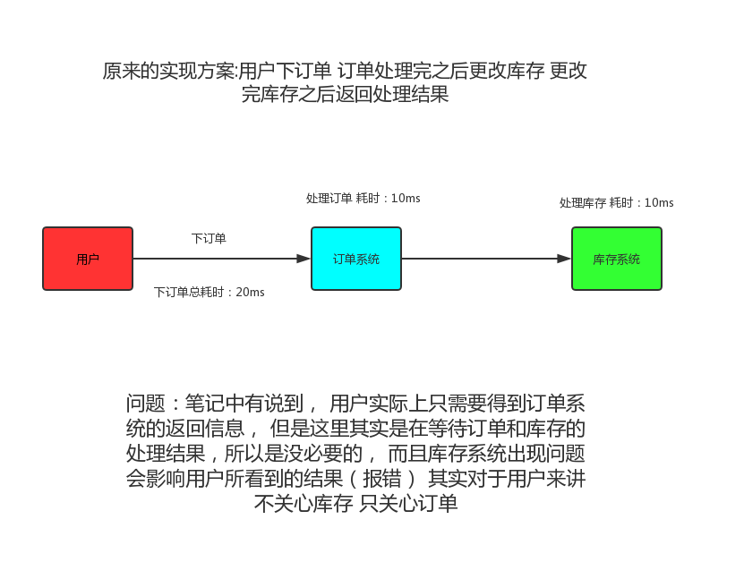

那可能有同学说了， 我们订单系统开辟线程去访问库存系统不就好了吗？

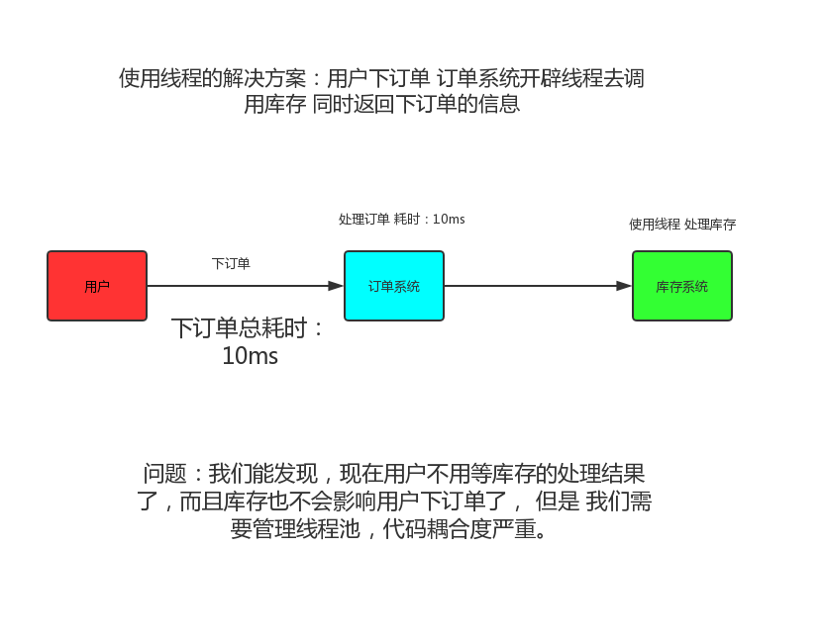## 使用线程池解决确实可以， 但是也有他的缺点， 那么 到底怎么来完美解决这个问题呢？

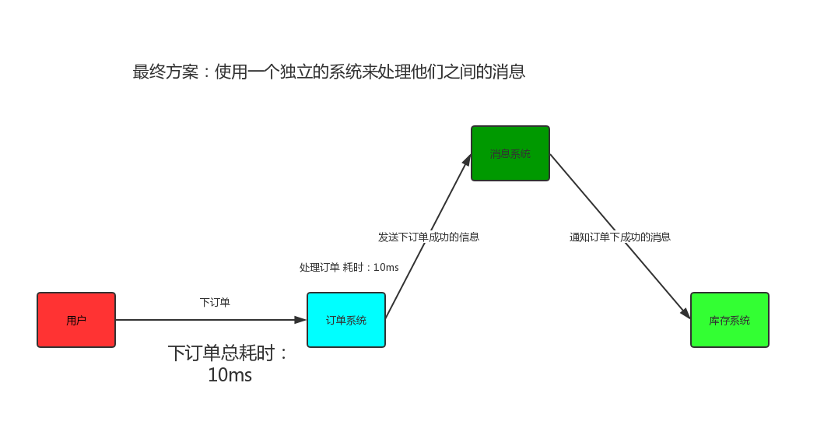

如果这张图能理解的话， 那么 这个消息系统， 就是我们的消息中间件。

RabbitMq介绍&AMQP介绍

导语:我们刚刚介绍了什么是消息中间件， 那么RabbitMq就是对于消息中间件的一种实现，市面上还有很多很多实现， 比如RabbitMq、ActiveMq、ZeroMq、kafka，以及阿里开源的RocketMQ等等 我们这节主要讲RabbitMq

AMQP

AMQP 其实和Http一样 都是一种协议， 只不过 Http是针对网络传输的， 而AMQP是基于消息队列的。

AMQP 协议中的基本概念：

**Broker:** 接收和分发消息的应用，我们在介绍消息中间件的时候所说的消息系统就是Message Broker。

**Virtual host:** 出于多租户和安全因素设计的，把AMQP的基本组件划分到一个虚拟的分组中，类似于网络中的namespace概念。当多个不同的用户使用同一个RabbitMQ server提供的服务时，可以划分出多个vhost，每个用户在自己的vhost创建exchange／queue等。

**Connection:** publisher／consumer和broker之间的TCP连接。断开连接的操作只会在client端进行，Broker不会断开连接，除非出现网络故障或broker服务出现问题。

**Channel:** 如果每一次访问RabbitMQ都建立一个Connection，在消息量大的时候建立TCP Connection的开销将是巨大的，效率也较低。Channel是在connection内部建立的逻辑连接，如果应用程序支持多线程，通常每个thread创建单独的channel进行通讯，AMQP method包含了channel id帮助客户端和message broker识别channel，所以channel之间是完全隔离的。Channel作为轻量级的Connection极大减少了操作系统建立TCP connection的开销。（类似于宽带与光纤的概念）

**Exchange:** message到达broker的第一站，根据分发规则，匹配查询表中的routing key，分发消息到queue中去。常用的类型有：direct (point-to-point), topic (publish-subscribe) and fanout (multicast)。

**Queue:** 消息最终被送到这里等待consumer取走。一个message可以被同时拷贝到多个queue中。

**Binding:** exchange和queue之间的虚拟连接，binding中可以包含routing key。Binding信息被保存到exchange中的查询表中，用于message的分发依据。

Exchange的类型:

direct :

这种类型的交换机的路由规则是根据一个routingKey的标识，交换机通过一个routingKey与队列绑定 ，在生产者生产消息的时候指定一个routingKey 当绑定的队列的routingKey 与生产者发送的一样，那么交换机会吧这个消息发送给对应的队列。

fanout:

这种类型的交换机路由规则很简单，只要与他绑定了的队列， 他就会把消息发送给对应队列（与routingKey没关系）

topic:

这种类型的交换机路由规则也是和routingKey有关，只不过 topic他可以根据:*,#（ *号代表过滤一单词，#代表过滤后面所有单词，用.隔开）来识别routingKey 我打个比方，假设 我绑定的routingKey 有队列A和B，A的routingKey是：*.user，B的routingKey是: #.user

那么我生产一条消息routingKey 为： error.user 那么此时 2个队列都能接受到， 如果改为 topic.error.user 那么这时候只有B能接受到了。

headers:

这个类型的交换机很少用到，他的路由规则 与routingKey无关 而是通过判断header参数来识别的， 基本上没有应用场景，因为上面的三种类型已经能应付了。



RabbitMQ

MQ： message Queue 顾名思义消息队列， 队列大家都知道， 存放内容的一个东西， 存放的内容先进先出， 消息队列只是里面存放的内容是消息而已。

RabbitMq 是一个开源的 基于AMQP协议实现的一个完整的企业级消息中间件，服务端语言由Erlang（面向并发编程）语言编写，对于高并发的处理有着天然的优势，客户端支持非常多的语言：

* Python
* Java
* Ruby
* PHP
* C#
* JavaScript
* Go
* Elixir
* Objective-C
* Swift

主流MQ对比

|  |  |  |  |  |
| --- | --- | --- | --- | --- |
| 特性 | ActiveMQ | RabbitMQ | RocketMQ | Kafka |
| 单机吞吐量 | 万级，比 RocketMQ、Kafka 低一个数量级 | 同ActiveMQ | 10 万级，支撑高吞吐 | 10 万级，高吞吐，一般配合大数据类的系统来进行实时数据计算、日志采集等场景 |
| topic 数量对吞吐量的影响 |  |  | topic 可以达到几百/几千的级别，吞吐量会有较小幅度的下降，这是 RocketMQ 的一大优势，在同等机器下，可以支撑大量的 topic | topic 从几十到几百个时候，  吞吐量会大幅度下降，  在同等机器下，  Kafka 尽量保证 topic  数量不要过多，  如果要支撑大规模的 topic，  需要增加更多的机器资源 |
| 时效性 | 毫秒级 | **微秒级，这是 RabbitMQ 的一大特点，延迟最低** | 毫秒级 | 毫秒级 |
| 可用性 | 高，基于主从架构实现高可用 | 同 ActiveMQ | 非常高，分布式架构 | 非常高，分布式，一个数据多个副本，少数机器宕机，不会丢失数据，不会导致不可用 |
| 消息可靠性 | 有较低的概率丢失数据 |  | **经过参数优化配置，可以做到 0 丢失** | 同 RocketMQ |
| 功能支持 | MQ 领域的功能极其完备 | 基于 erlang 开发，并发能力很强，性能极好，延时很低 | MQ 功能较为完善，还是分布式的，扩展性好 | 功能较为简单，主要支持简单的 MQ 功能，在大数据领域的实时计算以及日志采集被大规模使用 |

RabbitMQ服务端部署

在介绍消息中间件的时候所提到的“消息系统” 便是我们这节的主题：RabbitMq 如同redis一样 他也是采用c/s架构，由服务端与客户端组成， 我们现在我们计算机上部署他的服务端

由于我们刚刚介绍过了RabbitMQ服务端是由Erlang语言编写所以我们这里先下载Erlang语言的环境。

注意：如果是在官网下的RabbitMQ服务端的话 Erlang语言的版本不能太低， 不然要卸载掉旧的去装新的， 我们这里下载OTP21.0版本直接从外网下载会很慢， 我这里直接贴上百度网盘的地址

https://pan.baidu.com/s/1pZJ8l2f3omrgnuCm9a8DVA

我们再去官网下载 他的服务端安装包

http://www.rabbitmq.com/download.html

根据自己的系统选择下载即可

**注意！ 需要先下载Erlang再下载安装包安装， 不然安装RabbitMQ服务端的时候会提示你本地没有Erlang环境**

**安装的话， 基本上就是默认的选项不用改**

如何看RabbitMq安装完成了？ 在系统-服务中找到如下即可：

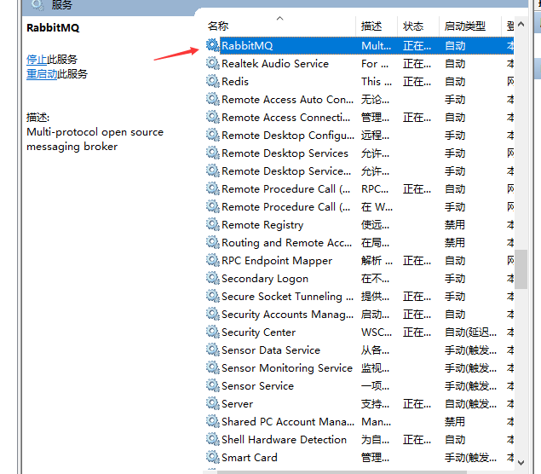

包括启动 停止 重启 服务等

RabbitMQ安装会附带一个管理工具（方便我们能直观的查看整个RabbitMQ的运行状态和详细数据等，有点像Navicat 对应Mysql的关系） 值得一提的是， 管理工具和RabbitMQ是两码事，不要混稀了。

管理工具启动方式：

到安装的 RabbitMQ Server\rabbitmq_server-3.7.12\sbin 目录下面 执行一条cmd命令：

**rabbitmq-plugins enable rabbitmq_management**

直接复制这条命令即可 ， 当然嫌每次都要去目录中去执行的麻烦的话， 可以配置一个环境变量 或者在我们的开始菜单栏中找到这个：

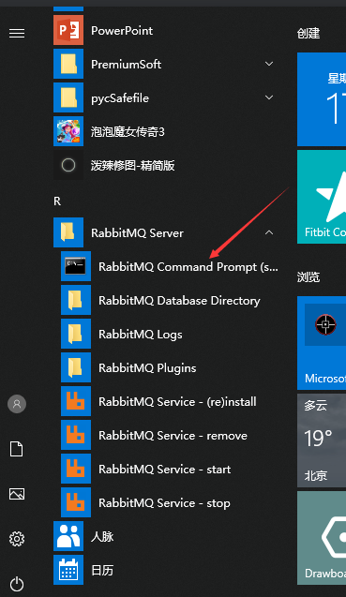

输入完启动命令后 稍微等一下会有结果返回 然后可以打开浏览器 输入

http://127.0.0.1:15672

访问管理页面：

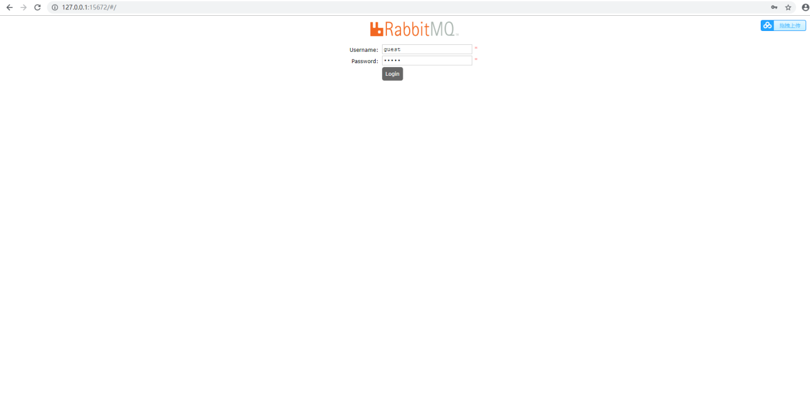

默认账号密码都是

guest 即

username：guest

password：guest

登录进去之后会看到如下界面（因为我不小心装了2次RabbitMq 所以这里能看到都重复了， 你们自己那不会重复，然后我们刚刚说了管理工具和rabbitmq 是两码事所以端口也就不一样）

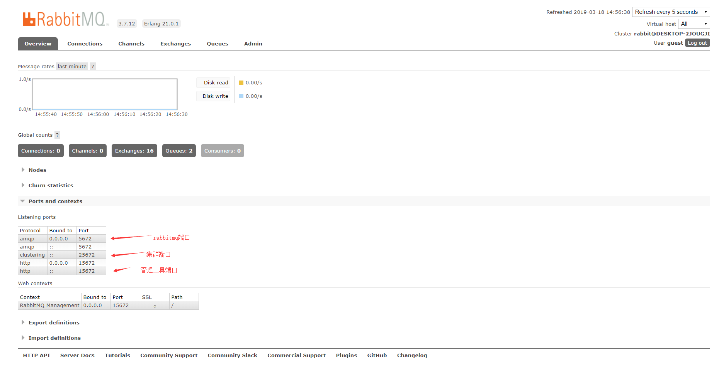

这个页面在笔记里面介绍起来可能比较复杂， 就不一一介绍了， 我这里讲个重点， 就是线上环境下一定要把guest用户（当然 guest这个用户只能本机才能登陆）删掉并且新加一个用户， 这里就演示一下这个功能

首先 点击admin页签， 在下面找到Add User

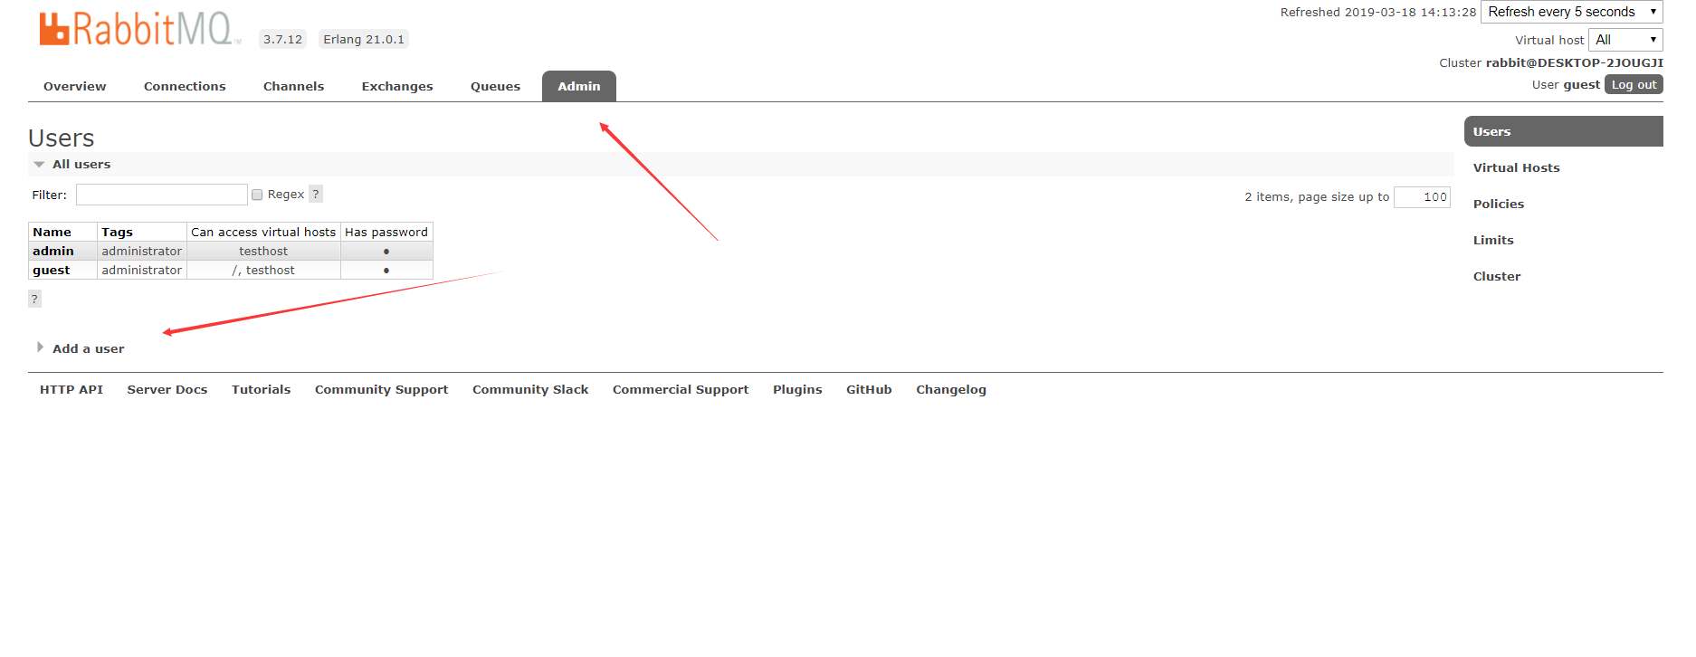

然后输入账号密码确认密码，这个Tags其实是一个用户权限标签， 关于他的介绍可以看官方介绍（点旁边那个小问号就好了，我这里直接翻译他的介绍）

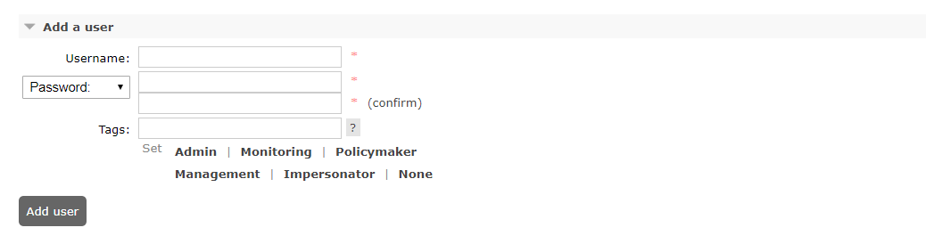

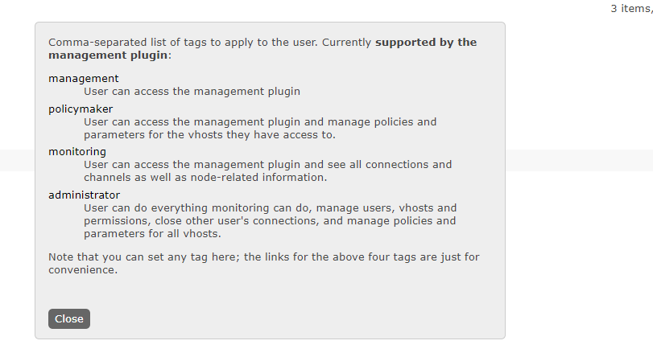

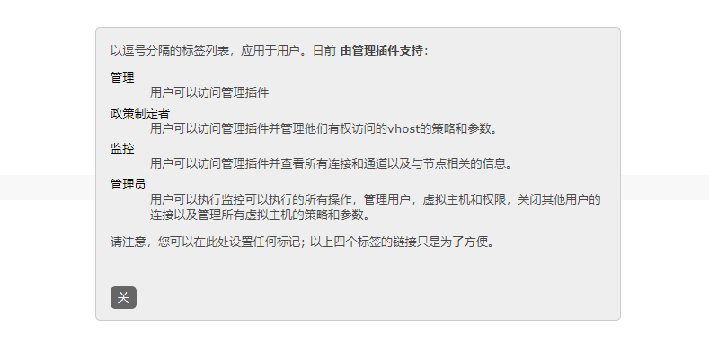

填写完之后点击AddUser 就可以添加一个用户了， 添加完用户之后还要给这个用户添加对应的权限（注：Targ不等于权限）

比如说：我刚刚添加了一个jojo角色 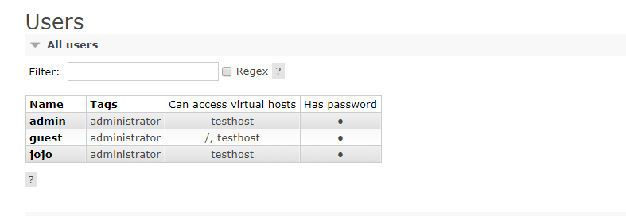

点击这个jojo可以进去给他添加权限，这个权限可以是Virtual host 级别的，也可以是交换机级别的，甚至是细化到某一个读写操作，我这里就给他添加一个Virtual host权限

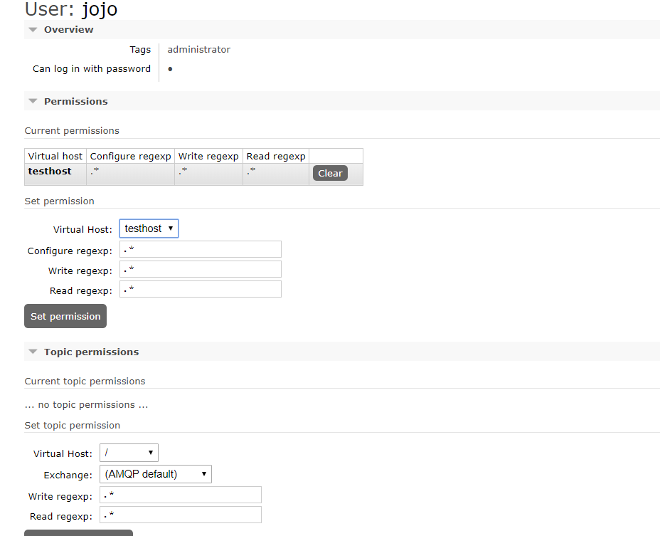

这里 我们给了他 testhost这个Virtual host的权限，正则匹配都是* 也就是所有权限

然后点击set添加完毕

那么管理页面我们就讲到这里

RabbitMq快速开始

因为我们这里是用java来作为客户端， 我们首先引入maven依赖：

<dependency>  
 <groupId>com.rabbitmq</groupId>  
 <artifactId>amqp-client</artifactId>  
 <version>5.1.2</version>  
</dependency>

（注意的是， 我这里引入的是5.x的rabbitmq客户端版本， 那么我们jdk的版本最好在8以上，反之， 这里就建议使用4.x的版本，这里仅仅讨论jdk8 其他的版本不做讨论）

首先 我们编写一个连接的工具类：

public class ConnectionUtil {

public static final String QUEUE_NAME = "testQueue";

public static final String EXCHANGE_NAME = "exchange";

public static Connection getConnection() throws Exception {

//创建一个连接工厂

ConnectionFactory connectionFactory = new ConnectionFactory();

//设置rabbitmq 服务端所在地址

connectionFactory.setHost("127.0.0.1");

//设置端口号，连接用户名，虚拟地址等

connectionFactory.setPort(5672);

connectionFactory.setUsername("jojo");

connectionFactory.setPassword("jojo");

connectionFactory.setVirtualHost("testhost");

return connectionFactory.newConnection();

}

}

然后我们编写一个消费者（producer），和一个生产者（consumer）：

生产者：

public class Producer {

public static void main(String[] args) {

//创建队列，需要连接

try {

Connection connection = ConnectionUtil.getConnection();

Channel channel = connection.createChannel();

//申明队列，参数：队列名称、持久化、排他性、自动删除、参数

channel.queueDeclare(ConnectionUtil.QUEUE_NAME, true, false, false,

null);

//交换机、路由键、消息属性、消息

channel.basicPublish("", ConnectionUtil.QUEUE_NAME, null,

"hello".getBytes());

channel.close();

connection.close();

} catch (Exception e) {

e.printStackTrace();

}

}

}

消费者：

public class Producer {

public static void getMessage() throws Exception {

Connection connection = ConnectionUtil.getConnection();

Channel channel = connection.createChannel();

channel.queueDeclare(ConnectionUtil.QUEUE_NAME,true,false,false,null);

DefaultConsumer deliverCallback = new DefaultConsumer(channel) {

@Override

public void handleDelivery(String consumerTag,

Envelope envelope, AMQP.BasicProperties properties,

byte[] body) throws IOException {

System.out.println(new String(body, "UTF-8"));

}

};

channel.basicConsume(ConnectionUtil.QUEUE_NAME, deliverCallback);

}

}

这里， 我们演示绑定fanout的类型的交换机， 所以不需要routingKey 就可以路由只需要绑定即可（如果没有绑定交换机怎么办呢？ 没有绑定交换机的话， 消息会发给rabbitmq默认的交换机里面，默认的交换机隐式的绑定了所有的队列，默认的交换机类型是direct 路由键就是队列的名字）。